Domáca úloha pre 1.r.od 18.5.do 22.5.
Vecné učenie:

Na stavbe :
Sjl-čítanie:
Čítanie s porozumením. – str.36
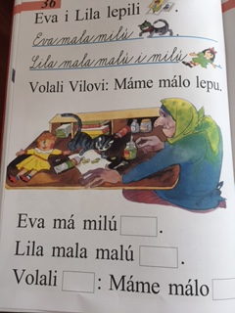
Vyvodenie hlásky a písmena T. - MK str.37,38

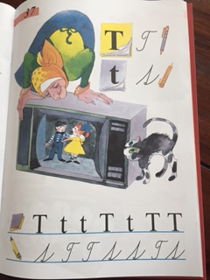

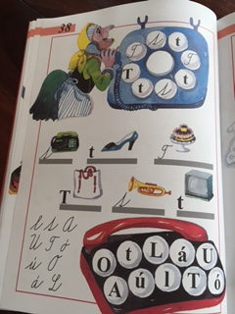
Matematika:
SČITOVANIE DO 5: Zápis príkladov sčitovania Znázorňovanie príkladov sčitovania Str.47 - 52

PVC:
Práce s papierom . Vytvor koláž z vystrihnutých obrázkov z časopisov.

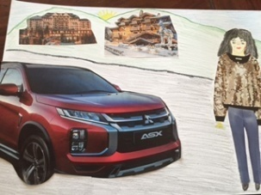

Vyv: Návrh na látku- farbenie a vykrývanie.
TSV: Pobyt na čerstvom vzduchu. Dodržuj bezpečnostné pravidlá.

